Svetové
dedičstvo
očami detí
2024

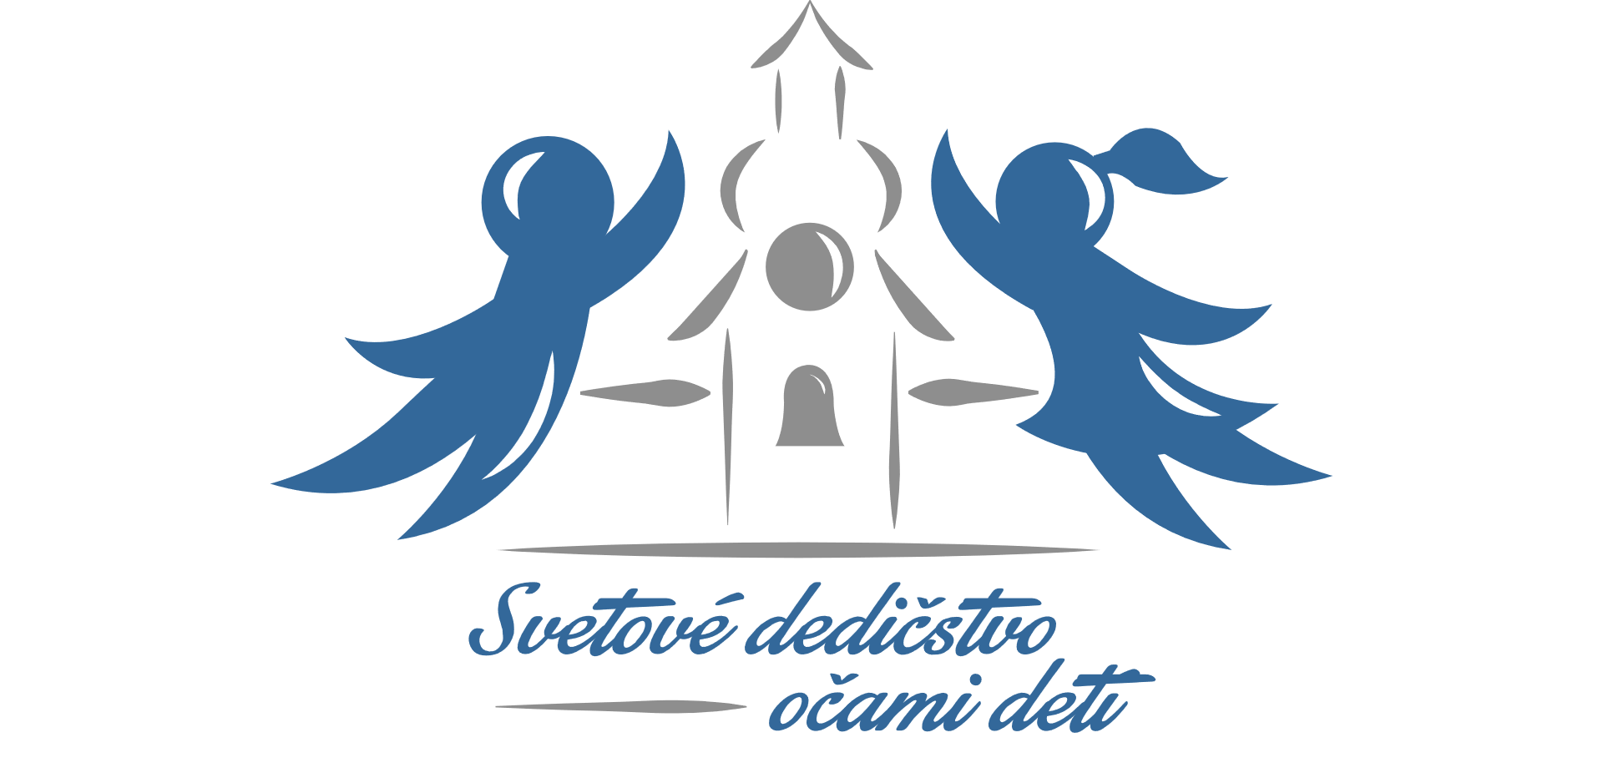

VÝSLEDKY
medzinárodnej výstavy a súťaže detských výtvarných prác z miest zapísaných do Zoznamu svetového dedičstva UNESCO, ktorú každoročne organizuje
Mesto Banská Štiavnica pod záštitou Organizácie miest svetového dedičstva

Banská Štiavnica 2024
SVETOVÉ DEDIČSTVO OČAMI DETÍ
----------------------------------------------------------------------------------------------------------------

Do 29. ročníka súťaže sme dostali 1 081 kresieb z 34 škôl z 18 miest svetového dedičstva z 13 krajín: ČR, Chorvátsko, Lotyšsko, Poľsko, Čína, Ukrajina, Slovensko, Rumunsko, Estónsko, Čierna Hora, Luxembursko, Maroko, Španielsko.
Porota vybrala tieto víťazné práce:

Kategória do 9 rokov:

- miesto: Hanka Poláčiková, ZŠ J. Horáka, Banská Štiavnica, SR
Grétka Viazaničková, ZUŠ Banská Štiavnica, SR

- miesto: Tomáš Chmurovič, ZUŠ pri Spojenej škole, Zborov, SR
Eva Yatsyk, ZŠ Maljuk, Ľvov, Ukrajina
Soňa Bernáthová, ZUŠ Banská Štiavnica, SR

- miesto: Sofia Chymčáková, ZUŠ Banská Štiavnica, SR
Mia Hiklová, ZUŠ Banská Štiavnica, SR
Markus Lenk, ZUŠ pri Spojenej škole, Zborov, SR

Kategória 10 – 12 rokov:

- miesto: Toby Wu, Pink Art, Tchaj-pej, Taiwan, Čína

- miesto: Romayssaa Hamouchi, Medzinárodná škola Hilali Targa, Marakéš, Maroko

- miesto: Adela Jarábeková, ZUŠ, Banská Štiavnica, SR
Lucia Vazanová, ZŠ J. Horáka, Banská Štiavnica, SR

Kategória 13 – 15 rokov:
- miesto: Abderahman Hassi, Institution ACHOALA Privée, Azli rue Taroundant 32 entre usine Coca Cola et Centrale, Marakéš, Maroko
Olivia Gabaldon Täht, Tallinna Sydalinna School, Liivalaia 23, Tallinn, Estónsko

- miesto: Yeeun Yang, Pink Art, Tchaj-pej, Taiwan, Čína
Michaela Svobodová, ZŠ T. G. Masaryka, Kutná Hora, ČR

- miesto: Tamara Mangult, Súkromná ZŠ Guliver, Banská Štiavnica, SR
Daryna Sekunda, Lyceum Nr. 28, Ľvov, Ukrajina
Svetové dedičstvo očami detí
-----------------------------------------------------------------------------------------------------------------
Čestné uznanie poroty:
Kolekcia prác ZUŠ Marie Podvalové, Praha 9, ČR
Kolekcia prác 1 ZUŠ Banská Štiavnica, SR
Kolekcia prác 2 ZUŠ Banská Štiavnica, SR
Kolekcia prác 3 ZUŠ Banská Štiavnica, SR
Kolekcia prác Pink Art, Tchaj-pej, Taiwan, Čína

Kolekcia prác Pink Art, Tchaj-pej, Taiwan, Čína
Kolekcia prác Medzinárodná škola Hilali Targa, Marakéš, Maroko
Lucia Vazanová, ZUŠ Banská Štiavnica, SR
Kolekcia prác SAFA, Úbeda, Španielsko
Zuzanna Dziennik, Szkoła Podstawowa Nr. 16, Toruń, Poľsko
Julia Błażejewska, Szkoła Podstawowa Nr. 16, Toruń, Poľsko
Viktória Melová, ZŠ Wolkerova, Bardejov, SR
Róbert Žemlička, ZŠ, Nám. L. Svobodu 16, Bardejov, SR

Kolekcia prác Tallinna Sydalinna School, Liivalaia 23, Tallinn, Estónsko
Sofia El Moigahid Fuentes, SAFA, Avenida Cristo Rey 17, Úbeda, Španielsko
Sandra Anete Hōbenäe, Tallinna Huvikeskus Kullo, Tallinn, Estónsko
Karla Geić, OŠ Majstora Radovana, Trogir, Chorvátsko

